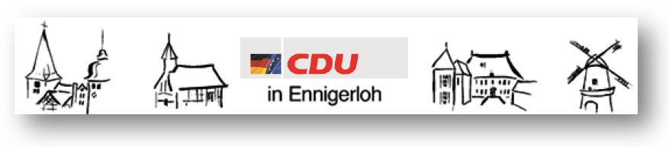
Fraktion Ennigerloh privat 025 24/950 243 Fax: 02524/950 139
Vors. Georg Aufderheide Büro 025 24/950 139 e-mail:
mobil 0173/522 5474 info@aw-holzbau.de

CDU Fraktion Ennigerloh, Beesen 14, 59320 Ennigerloh Ennigerloh, 19.01.2021
Stadt Ennigerloh
z. Hd. Herrn Bürgermeister Lülf
Marktplatz 1

59320 Ennigerloh

Sehr geehrter Herr Bürgermeister Lülf,

im Rahmen der Haushaltsplanberatungen beantragt die CDU-Fraktion Ennigerloh, dass bei jeder städtischen Baumaßnahme geprüft wird, ob dabei bereits bestehende Oder entstehende Dächer mit effektiven Photovoltaikanlagen ausgestattet werden können.

gez.
Georg Aufderheide Ute Bienengräber-Killmann
Fraktionsvorsitzender CDU Ratsmitglied CDU

